关于威仕英索
威仕英索（北京）仪器设备有限公司隶属于威仕集团，是集设计研发，进口实验室仪器设备为主的高新技术企业，公司总部位于北京市高碑店兴隆西街10 号。公司聚集了化工工艺，机电一体化，工业自动化等的技术骨干，并吸纳了高分子材料，生物工程，制药工程，精细化工等专业人才，与全球行业领先的仪器设备 供应商强强合作，致力于推动实验室技术的创新和推广。
公司产品主要应用在小型反应装置和中式系统两个领域。特点是模块化合成反应设备，具有强大的处理能力，可以有 效的执行手动或自动操作。小试系列产品主要用于专用和精细仪器、石油和石化、行业生物制药的客户提供反应路线的研究与优化。中式产品为不同客户提供重复 性好的10～200L放大生产平台。提供的专业技术支涵盖有机合成、过程开发和安全、产品配方、过程分析技术 (PAT)等产品开发的各个流程。
我们为包括中国石油，中国石化，中国蓝星集团，中国石药集团，宝洁，美国辉瑞、强生、惠氏，法国赛诺菲—安万特，瑞士诺华，德国勃林格殷格翰等国内外知名企业提供解决方案，为其研发和生产效率的提高提供保障和定制性服务。

产品与业务
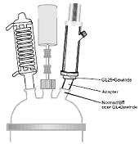 | 在线固体加样模块  通过变频电机与蜗杆泵动态调节固体颗粒的进样速度，进样速度可与实验需要特征值（例如温度）联动，达到动态控制固体进样速度的目的。
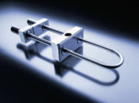 | 在线比重分析仪  U 型管振荡的周期取决于所填充样品密度。 因此，通过测量振荡周期，即可计算出在此温度条件下的物质密度值。
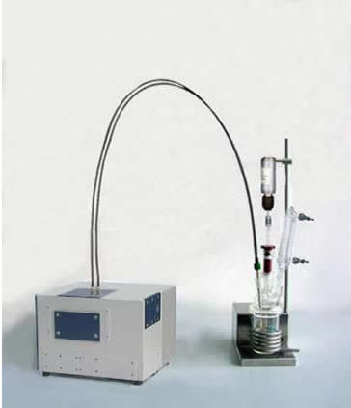 | 中红外反应分析探头（FTIR SENSOR）  傅立叶光谱快速吸收的特性，且仅有少量物质无红外特征值（无机元素，简单化合物），因此，在线光谱分析仪较好解决无法实时给出反应组分的相对浓度变化的问题
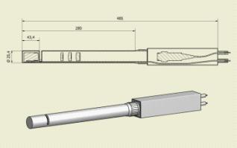 | 在线粒度分析仪  创新移动焦点、选择性多焦点技术，确保对宽的动态范围进行精确的测量，测量数据以指纹图形式给出粒型和粒径的分布情况
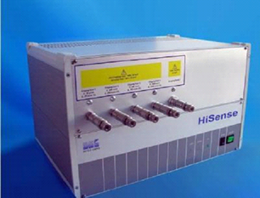 | 气体混合装置  专用气体混合装置，为合成设备及发酵设备提供精确比例混合气体，为细胞生产提供耗氧量等关键数据。

产品与业务

* 在线固体加样模块
通过变频电机与蜗杆泵动态调节固体颗粒的进样速度，进样速度可与实验需要特征值（例如温度）联动，达到动态控制固体进样速度的目的。

* 在线比重分析仪

仪器简介：
作为R&D100金奖产品MATRIXTM的家族成员仪器，MATRIXTM-I继承了其各种优点，特别适合工业现场大粒径、高水分快速制样技术的应用。做为新一代工业现场级傅立叶变换近红外光谱分析仪，该仪器采用了多项先进技术，满足各种工业现场要求：
1、RockSolid 干涉仪
2、DigiTECT技术，检测器为数字检测器
3、操作维护简单，各种易耗部件均采用预准直设计
4、数据交换系统强大，能与工业控制系统或其它外围计算机进行数据交换
5、实时诊断功能使计算机随时诊断仪器的状态，并自动显示仪器的各种故障。
主要特点：
1、稳定性好：为车载和工业现场分析提供最优的解决方案。
2、工业级硬件设计标准：简易紧凑的设计，优异的密封性能，能适应各种恶劣的工业环境。
3、镀金大积分球设计：10cm内径的镀金积分球，2cm的采样窗口，旋转台通过偏离中心点安装在积分球上，满足不同大小颗粒度不均匀样品分析。
4、使用简便：中文操作系统，图形化界面，简单易用。
5、模型传递：高分辨率，优异的灵敏度和波长准确度，轻松实现模型传递。

* 自动肽合成设备

产品特点：
Diorassp可根据您的要求设计和订制，并采用下面经过我们不断更新的技术，将您的工作流程落实到一个半自动或全自动化的系统中。该设备是完全自动化的肽合成设备并提供以下功能模块。
液体和固体的剂量控制
温度控制
惰性气体控制
搅拌控制，
相萃取
反应过程中的自动采样器
* 气体混合装置（GMIX）
仪器特点：
Gmix 作为一个专门的气体混合装置。为合成设备及发酵设备提供气体混合和输送。对于生物发酵系统或者生物反应器，了解细胞的繁殖需要补充氧气（二氧化碳）量，是 培养过程的关键。同时，何时补充气体，按照何种比例补充，都会影响到细胞生长。Gmix既是提供给实验人员提供准确数据的仪器，提供最多4中气体按照设定 的比例混合并输送到相关设备（反应釜或者生物发酵系统）。
* 在线粒度分析仪

合作厂商

我们与全球顶端的实验室设备生产商合作，致力研发出满足各个行业不同需求的定制性产品。 如：

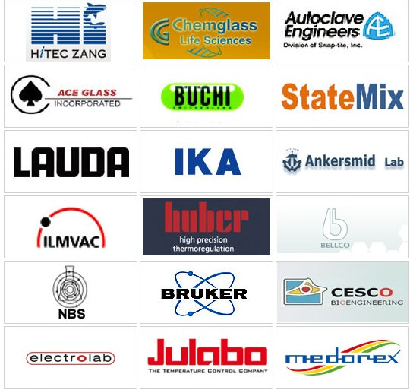
附录：行业应用实例

水处理剂
研发目标：
水处理剂是工业用水、生活用水、废水处理过程中所必需使用的化学药剂。经过这些化学药剂的使用，使水达到一定的质量要求。水处理剂的主要作用是控制水垢、 污泥的形成，减少泡沫，减少与水接触的材料的腐蚀，除去水中的悬浮固体和有毒物质，除臭脱色，软化和稳定水质等。
技术难点：
l 通过控制终点PH，评价水处理剂对降低BOD的效果
l 通过检测粘度的相对变化值，对水处理剂合成成本进行考核
l 通过控制反应体系内真空度和蒸回流比，将非均相体系中的溶剂蒸馏出来
l 以温度梯度控制的方式，（不同时间段内，升温速度及持续时间不同），控制反应或聚合的速度
相关产品
• 全自动反应釜 （CHEMWORD TM）
• 全自动平行反应釜（CHEMWORD TM –Multi）
• 在线粒度分析探头（PAT SENSOR）
• 在线比重分析模块（IN-DENSI SENSOR）
• 在线固体加样器（INSOLID）

表面活性剂：
研发目标:
表面活性剂是精细化工的重要产品，素有“工业味精”之称。在纺织，印染、石油等多种行业有广泛应用。对表面活性剂的研究多集中在化妆品和卫生用品的生产中。
在表面活性剂研究范畴内，工程师会更关心添加的物质会否对顾客的使用体验造成影响，因此，洗液（例如洗手液）的粘稠度是与客户有关的具体参数。如何在连续流动的非均相体系内观察晶体生长情况？在线颗粒度分析探头很好解决此类问题。
技术难点：
1.非均相液体中结晶颗粒对液体粘稠度的影响
2.非均相液体中表面活性剂对PH值的影响
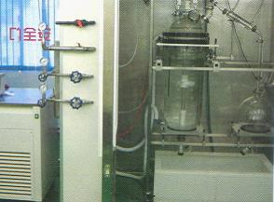  50L自动反应系统，带有蒸馏回收装置 | 相关产品  • 全自动反应釜 （CHEMWORD TM）  • 乳化反应系统（CHEMWORD --- CHEMTRUX）  • 在线粒度分析探头（PAT SENSOR）  • 在线比重分析仪（INDENSI）  • 在线气体混合器（GMIX）  • 在线固体加样器（INSOLID）

液晶材料
研发目标：
又名聚合物分散液晶，英文名PDLC (polymer dispersed liquid crystal) ，是液晶以微米量级的小微滴分散在有 机固态聚合物基体内的微型颗粒材料。分析体积形态产生的不同影响： 对于PDLC体系中液晶取向和相分离等动力学研究，主要的表征手段为：使用中红外分析 探头，对反应中的官能团的波数及浓度进行分析 ；因此可通过聚合反应动力学和相分离过程可以控制PDLC的电光性能。
技术难点：
1. 控制混合速度
2. 控制晶体颗粒生长速度及分布
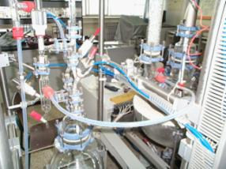  带有PAT SENSOR的CHEMWORD 反应系统 | 相关产品  • 全自动反应釜 （CHEMWORD TM）  • 乳化反应系统（CHEMWORD --- CHEMTRUX）  • 在线粒度分析探头（PAT SENSOR）  • 在线比重分析仪（INDENSI）  • 在线气体混合器（GMIX）  • 在线固体加样器（INSOLID）  • 在线中红外反应分析探头（FTIR Sensor）  • 在线固体加样器（INSOLID）

